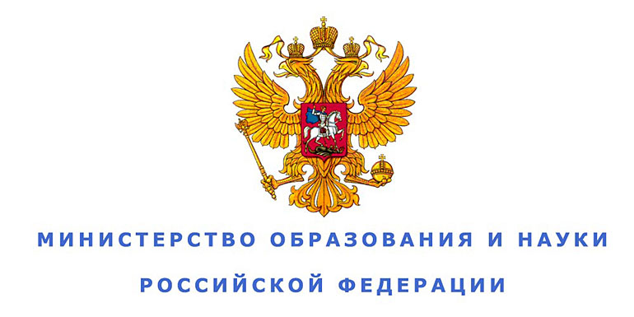

**МИНИСТЕРСТВО ОБРАЗОВАНИЯ И НАУКИ РЕСПУБЛИКИ ДАГЕСТАН**

**МКОУ « ТАКАЛАЙСКАЯ СРЕДНЯЯ ОБЩЕОБРАЗОВАТЕЛЬНАЯ ШКОЛА»**

Россия, республика Дагестан,368214, Буйнакский район c. ТакалайE-mail: [takalaj-school@yandex.ru](mailto:takalaj-school@yandex.ru)

**Отчет о проведенных мероприятиях, посвященных празднованию 100-летия со дня образования Дагестанской Советской Социалистической Республики (ДАССР)**

|  |  |  |  |  |
| --- | --- | --- | --- | --- |
| **№** | **Наименования мероприятий** | **сроки** | **класс** | **Ответственные** |
| 1 | Тематический стенд на тему: «20 января - День образования ДАССР». | 18.01.-30.05.  2021 г | - | Учитель истории: Омарова М.М. |
| 2 | Выставка книг на тему: «Мой Дагестан». | 18.01.-30.05.  2021 г | - | Библиотекарь: Уланбиева С.Х. |
| 3 | Классные часы: «Лежит средь гор красивый райский край-Дагестан». | Январь-февраль | 5-10 | Классные руководители: Омарова М.М..  Уланбиева С.Х. |
| 4 | Открытый урок на тему: «Край мой родной Дагестан». | 26.01.2021 г | 7 | Руководитель кружка «ЛИРА»:  Килясханова С.М. |
| 5 | Конкурс рисунков на тему «Горжусь республикой своей». | 15-20.01.2021 г | 2-10 | Учитель ИЗО:  Гереева Р.А. |
| 6 | Урок, посвященный по истории и культуре РД на тему: «100-лет Автономии Дагестана». | 20.01.2021 г | 10-11 | Учитель истории: Омарова М.М. |
| 7 | Акция по раздаче информационных листовок, приуроченный к 100-летию образования ДАССР.  Акции на темы: «Фото в национальных костюмах», «Родные языки народов Дагестана», приуроченные к 100 -летию образования ДАССР. | 16.01.2021 г  20.01.2021 г | 5-10 | Старшая вожатая:  Уланбиева С.Х. |
| 8 | Единые уроки на тему: «Юбилею республики посвящается». | 16.01.2021 г  22.01.2021 г  01.02.2021 г | 2  3  4 | Учителя начальных классов:  Атавова С.Д.  Моллаева Х.Б.  Ханмурзаева Ю.М. |
| 9 | Урок на родном языке на тему: «Мой народ». | 18.02.2021 г | 6 | Учитель родного языка и литературы:  Умаханова А.З. |
| 10 | Конкурс сочинений на тему: «Хочу воспевать свой Дагестан». | 19.01-15.02.  2021 г | 9-10 | Учитель русского языка и литературы: Насибуллаева С.М. |

